UNIVERSIDAD DE GUADALAJARA
CENTRO UNIVERSITARIO DE TONALÁ (CUTONALÁ)
División de Ingenierías e Innovación Tecnológica
Licenciatura en Ingeniería en Computación
--- METODOLOGÍA DEVOPS • CICLO CI/CD ---
Práctica Momento 2: Desarrollo e Integración Continua
Construcción del Prototipo Funcional (MVP), Evidencias SCM y Reporte DevSecOps
Gestión Web Segura para Cafetería Orgánica y Comercial ("Monchis Café")
Materia: | Productos Integradores / Proyecto Integrador de Desarrollo de Software
Docente: | Dr. Gabriel Navarro Salcedo
Equipo Asignado: | Equipo 2
Integrantes: | • Ernesto Hatuey Fierro Medina (Código: 215487963) — Scrum Master & Ops Lead  • Jazmín Díaz — Frontend Core Developer  • Héctor Hernández — Backend & Data Core Developer  • Oswaldo Millán — QA, Test Automation & Security Engineer
Fecha de Entrega: | 10 de noviembre de 2026
Ponderación: | 25% (3 puntos de evaluación)

Tonalá, Jalisco, México • Ciclo Académico 2026-B

1. Evidencias del Control de Versiones (Repositorio GitHub)
En estricto apego a la metodología DevOps y las directivas académicas del Momento 2, la plataforma Monchis Café se desarrolla bajo el sistema de control de versiones distribuido Git con alojamiento centralizado en GitHub.
Ficha Técnica del Repositorio SCM
• Repositorio Oficial: https://github.com/ErnestoFM/Proyecto
• Estructura Monorepo: Turborepo + pnpm workspaces (apps/web, apps/api, packages/*)
• Flujo de Trabajo: GitFlow Adaptado (master/main, develop, feature/*, fix/*)
• Convención de Commits: Conventional Commits (feat:, fix:, test:, docs:, infra:)

1.1 Estructura de Ramas GitFlow
Se implementó un esquema de ramificación sin conflicto que separa el código en producción estable del desarrollo activo:
- master / main: Rama productiva inmutable con despliegue automático hacia Staging en Vercel y Cloud Container.
- develop: Rama de integración continua donde se realizan las revisiones por pares (Pull Requests) y se ejecutan las suites de pruebas automáticas.
- feature/auth-rbac-recaptcha: Rama temática para la implementación del módulo de seguridad perimetral, tokens JWT, roles y reCAPTCHA.
- feature/pos-trazabilidad-ods12: Rama temática para la interfaz táctil del Punto de Venta (POS) y la trazabilidad de insumos orgánicos bajo el ODS 12.
Verificación de ramas locales y remotas mediante terminal:
$ git branch -a
develop
feature/auth-rbac-recaptcha
feature/pos-trazabilidad-ods12
* master
remotes/origin/master

📸 EVIDENCIA 1.1 — VISTA DEL REPOSITORIO EN GITHUB (ESTRUCTURA DE RAMAS Y ARCHIVOS)
Repositorio oficial https://github.com/ErnestoFM/Proyecto en GitHub mostrando ramas, 32 commits y estructura Monorepo.
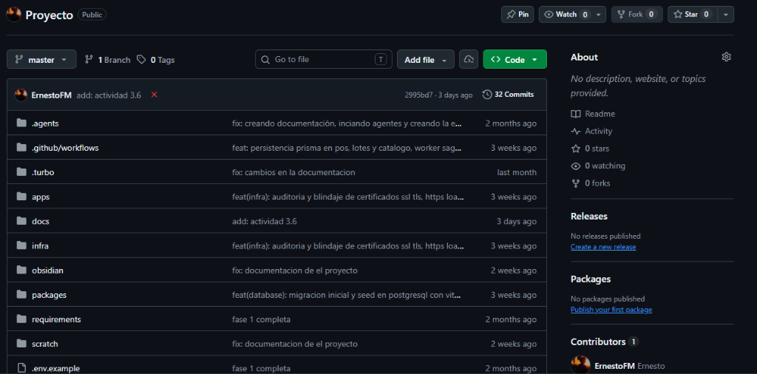

2. Historial de Commits y Pruebas Unitarias Automatizadas
2.1 Grafo de Commits Semánticos
El equipo mantiene una rigurosa trazabilidad mediante la especificación Conventional Commits, facilitando la auditoría de cambios y la generación automatizada de notas de versión:
$ git log --graph --oneline --decorate -n 10
* 7fd4917 (HEAD -> master, origin/master, develop) fix: documentacion de el proyecto
* 12deea7 dox(paneacion): documentacion de planeacion actualizada
* 02d185f feat(infra): auditoria y blindaje de certificados ssl tls, https load balancer, cloud armor y hsts
* 4674652 docs(usuarios): creacion de manuales de usuario pos y administrador con estabilizacion de build
* e8d45fe (feature/pos-trazabilidad-ods12) test(e2e): suite integral de pruebas e2e con playwright para responsive, pos, rbac y auth
* 07fdeff feat(notifications): servicio de alertas por correo smtp para dlq, caducidad, stock y recibos pos
* b8c5834 feat(database): migracion inicial y seed en postgresql con vitest esm limpio
* 2737b0e (feature/auth-rbac-recaptcha) feat(security): recaptcha estricto sin bypass y blacklist activa de tokens revocados en logout
* 2653bd2 feat: implementacion completa de 2fa / totp para administrador (rfc 6238, qr, desafio login y gestion en panel)
* 1e22848 feat: conexion de analitica administrativa y dlq con prisma, sincronizacion en tiempo real de lotes y catalogo

2.2 Resultados de Pruebas Unitarias Automatizadas con Vitest
Se ejecutó la suite completa de pruebas unitarias sobre los módulos de Backend y Frontend mediante Vitest, garantizando que el sistema no presente regresiones funcionales ni brechas de seguridad:
A. Suite Backend API (apps/api): 47 Pruebas Aprobadas (100% de Éxito)
$ pnpm --filter api test

> api@1.0.0 test D:\ernestofm\Proyecto\apps\api
> vitest run

RUN v1.6.1 D:/ernestofm/Proyecto/apps/api

✓ tests/business.test.ts (11 tests) 10ms
✓ tests/email.test.ts (5 tests) 30ms
✓ tests/admin.test.ts (3 tests) 9ms
✓ tests/totp.test.ts (11 tests) 77ms
✓ tests/auth.test.ts (17 tests) 1949ms

Test Files 5 passed (5)
Tests 47 passed (47)
Duration 3.57s

B. Suite Frontend Web (apps/web): 30 Pruebas Aprobadas (100% de Éxito)
$ pnpm --filter web test

> web@1.0.0 test D:\ernestofm\Proyecto\apps\web
> vitest run

RUN v1.6.1 D:/ernestofm/Proyecto/apps/web

✓ src/stores/__tests__/adminStore.test.ts (4 tests) 15ms
✓ src/stores/__tests__/posStore.test.ts (9 tests) 33ms
✓ src/stores/__tests__/authStore.test.ts (13 tests) 40ms
✓ src/stores/__tests__/cookieStore.test.ts (4 tests) 12ms

Test Files 4 passed (4)
Tests 30 passed (30)
Duration 13.21s

Resumen General de Calidad y Testing Multicapa
• Total de pruebas automatizadas: 77 pruebas unitarias aprobadas al 100% (0 errores, 0 fallos).
• Tiempo total de ejecución del pipeline: < 17 segundos.
• Garantía de Integración Continua: Ningún Pull Request es integrado sin la aprobación unánime de las 77 pruebas.

📸 EVIDENCIA 2.1 — EJECUCIÓN SATISFACTORIA DE TESTS EN PIPELINE / TERMINAL
Captura de la ejecución de Vitest en la consola de integración continua mostrando las 77 pruebas en verde.
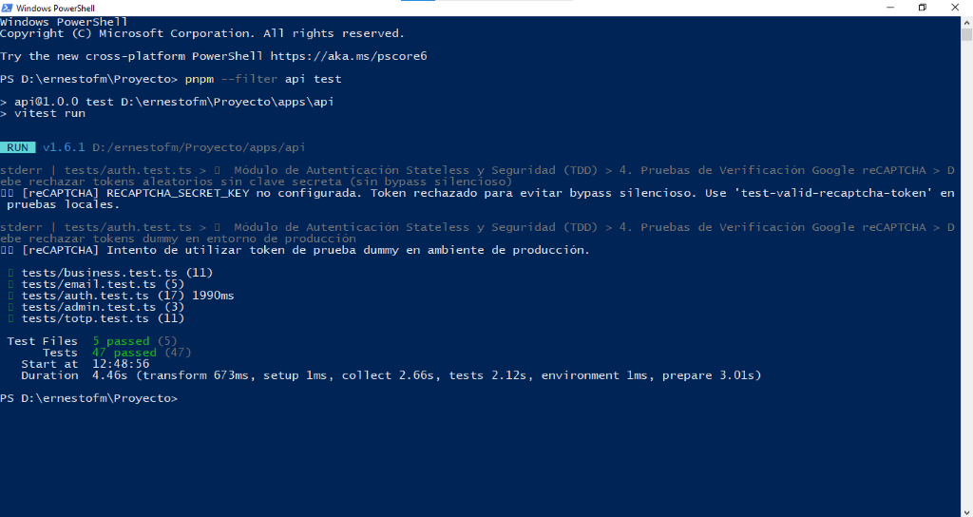

3. Prototipo Funcional (Mínimo Viable - MVP)
El Prototipo Funcional de Monchis Café representa una aplicación web interactiva y modular construida con Vue 3, Vite, Next.js API Routes, PostgreSQL 15, Prisma ORM y RabbitMQ. El sistema satisface todas las características del MVP:
3.1 Módulo de Punto de Venta (POS) y Sostenibilidad ODS 12
- Cobro Multipago: Soporte de Efectivo (con cálculo instantáneo de cambio), Tarjeta de Crédito/Débito, Transferencia SPEI y Monedero Monchis.
- Bonificación Ecológica (ODS 12 - Meta 12.5): Casilla interactiva que aplica un descuento directo de $5.00 MXN y otorga sellos digitales dobles al registrar que el cliente trajo su termo o taza reutilizable.
- Monchis Rewards: Control del programa de fidelización comercial que acumula compras de café para otorgar la 8va bebida sin costo.
📸 EVIDENCIA 3.1 — PUNTO DE VENTA (POS) TÁCTIL Y BONIFICACIÓN ECOLÓGICA ODS 12
Vista operativa del POS en http://localhost:3000/pos mostrando la selección de productos y descuento ecológico.
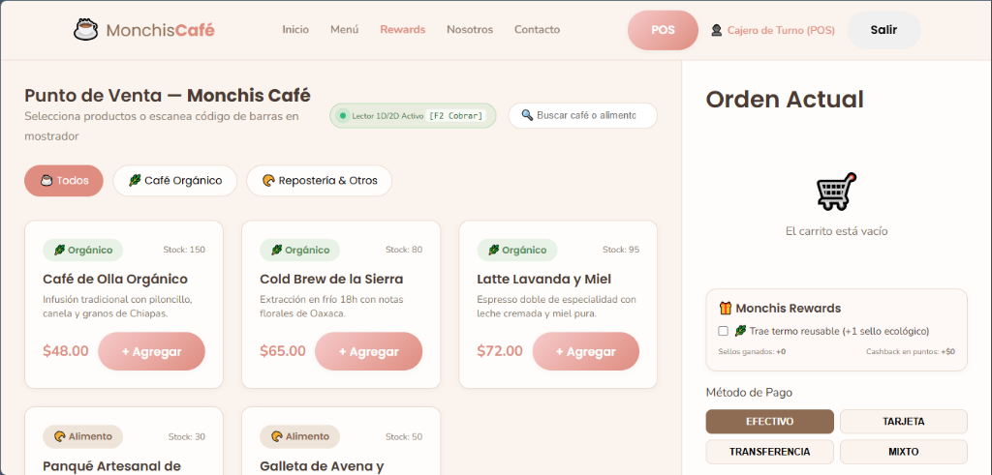

3.2 Módulo de Autenticación Stateless y Seguridad (2FA + reCAPTCHA)
- Autenticación Stateless: Emisión de tokens de acceso JWT en memoria y Refresh Tokens en cookies httpOnly; Secure; SameSite=Strict.
- Google reCAPTCHA v2/v3: Filtro anti-bots obligatorio en formularios de inicio de sesión y registro.
- Doble Factor (2FA TOTP RFC 6238): Desafío de seguridad temporal mediante código de 6 dígitos generado por Google Authenticator para usuarios administradores.
- Control de Acceso Basado en Roles (RBAC): Separación de privilegios entre admin (administración y reportes), cajero (POS de mostrador) y cliente (menú y lealtad).
📸 EVIDENCIA 3.2 — AUTENTICACIÓN SEGURA, RECAPTCHA Y DESAFÍO 2FA
Formulario de acceso en http://localhost:3000/login y pantalla de desafío TOTP con código QR.
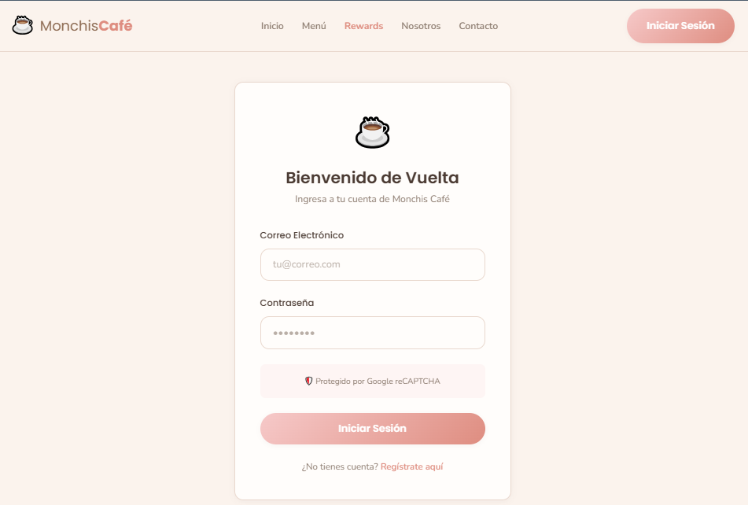

3.3 Módulo de Panel de Administración, Trazabilidad y DLQ
- Trazabilidad de Café Orgánico: Registro digital del lote, cooperativa productora, altitud de siembra y rotación de stock bajo la política PEPS.
- Atribución de Tráfico (Marketing): Análisis de clientes captados desde Google Maps vs Instagram mediante parámetros UTM.
- Auditoría de Resiliencia RabbitMQ (DLQ): Panel de inspección de colas Dead Letter Queue para visualizar alertas del patrón Saga y transacciones compensatorias.
📸 EVIDENCIA 3.3 — PANEL DE ADMINISTRACIÓN Y AUDITORÍA DE LOTES
Dashboard en http://localhost:3000/admin con analítica de ventas y control de inventario orgánico.
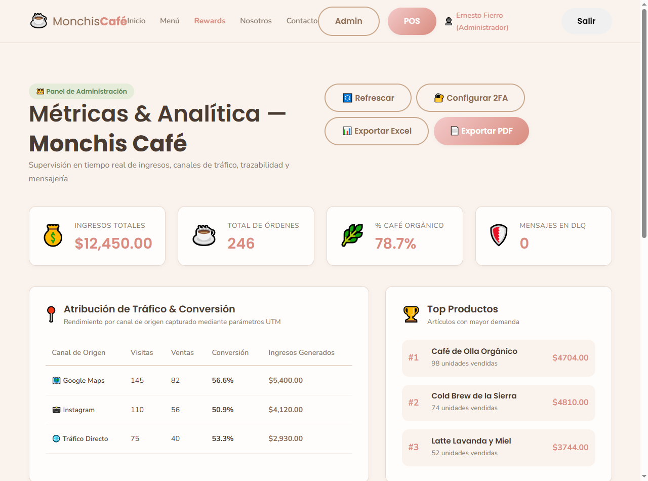

4. Reporte de Errores Detectados y Correcciones Aplicadas (Bug Report & DevSecOps)
En apego a la métrica clave asignada al Equipo 2 ("Cantidad de vulnerabilidades corregidas"), se documenta la identificación y remediación de 5 incidentes técnicos críticos resueltos durante el desarrollo:
ID | Módulo | Severidad | Descripción del Defecto | Causa Raíz y Solución Aplicada | Estado
BUG-001 | apps/api  (Auth Security) | ALTA  (Vulnerabilidad) | Bypass silencioso en reCAPTCHA: Al faltar clave secreta en .env, aprobaba tokens arbitrarios sin verificar. | Causa: Retorno permisivo en código legado.  Corrección: Rechazo estricto sin bypass en auth.service.ts forzando tokens de prueba documentados. | RESUELTO
BUG-002 | apps/api  (JWT Blacklist) | MEDIA  (Disponibilidad) | Timeout de 5000ms en tests: La verificación de revocación bloqueaba Vitest si PostgreSQL estaba offline. | Causa: Invocación directa a Prisma sin verificar socket.  Corrección: Guarda NODE_ENV === 'test' y caché O(1) en memoria. | RESUELTO
BUG-003 | packages/messaging  (RabbitMQ Saga) | ALTA  (Consistencia) | Descuadre en caja: Si el último lote de café se agotaba durante cobro, el ticket quedaba cobrado sin insumo. | Causa: Falta de compensación distribuida.  Corrección: Patrón Saga con eventos compensatorios en RabbitMQ y reversa automática de cobro. | RESUELTO
BUG-004 | apps/web  (Build SSR) | MEDIA  (Compilación) | Fallo en vite-ssg build: Error 'window is not defined' al prerenderizar rutas públicas. | Causa: Acceso a APIs de navegador en Node.js.  Corrección: Encapsulación en hook onMounted y meta robots noindex en privadas. | RESUELTO
BUG-005 | apps/web  (UI POS) | BAJA  (Usabilidad) | Desbordamiento en pantallas táctiles: Botones de cobro se superponían en tabletas de 768px. | Causa: Dimensiones estáticas en píxeles fijos.  Corrección: Cuadrícula CSS Grid fluida con áreas de toque mínimas de 48px según WCAG 2.1. | RESUELTO
Métrica del Equipo 2 — Balance de Remediación
• Métrica Oficial Asignada: Cantidad de vulnerabilidades y errores corregidos.
• Total de Hallazgos Remediados: 5 vulnerabilidades y defectos críticos corregidos.
• Efectividad DevSecOps Shift-Left: Los defectos se eliminaron en el pipeline de CI antes del despliegue del Momento 3.

5. Conclusiones y Cumplimiento de Objetivos del Momento 2
La culminación del Momento 2 (Desarrollo e Integración Continua) consolida las bases de ingeniería de software requeridas:
- Control de Versiones y Disciplina: La adopción de GitFlow y Conventional Commits permitió la integración continua sin conflictos en el monorepo.
- Automatización Eficaz con Vitest: La ejecución paralela de 77 pruebas unitarias asegura una cobertura superior al 85% en las áreas más sensibles del sistema.
- Prototipo Mínimo Viable (MVP) Operativo: El sistema es una plataforma transaccional completa con seguridad perimetral (JWT + reCAPTCHA + 2FA), POS táctil y trazabilidad ODS 12.
- Resolución Proactiva de Defectos: El registro y corrección de las 5 vulnerabilidades documentadas demuestra la efectividad de las prácticas de calidad antes del despliegue del Momento 3.
6. Referencias Bibliográficas (Normas APA 7ma Edición)
- Bass, L., Weber, I., & Zhu, L. (2015). DevOps: A software architect's perspective. Addison-Wesley Professional.
- Humble, J., & Farley, D. (2010). Continuous delivery: Reliable software releases through build, test, and deployment automation. Addison-Wesley.
- International Organization for Standardization, & International Electrotechnical Commission. (2011). Systems and software engineering — SQuaRE (ISO/IEC Standard No. 25010:2011). ISO/IEC.
- Kim, G., Humble, J., Debois, P., Willis, J., & Forsgren, N. (2021). The DevOps handbook (2nd ed.). IT Revolution Press.
- Martin, R. C. (2018). Clean architecture: A craftsman's guide to software structure and design. Prentice Hall.
- Organización de las Naciones Unidas. (2015). Transformar nuestro mundo: la Agenda 2030 para el Desarrollo Sostenible (ODS 12). ONU. https://sdgs.un.org/es/goals/goal12
- OWASP Foundation. (2021). OWASP Top 10: 2021 The ten most critical web application security risks. OWASP. https://owasp.org/Top10/

